RELATÓRIO DE TESTES

Resumo Executivo
- Total de testes executados: 7
- Passaram: 7
- Falharam: 0
- Bloqueados: 0
- Status geral: Aprovado

Evidências

LOGIN

CT-Login-001

Login com dados validos – Acesso ao painel com sucesso

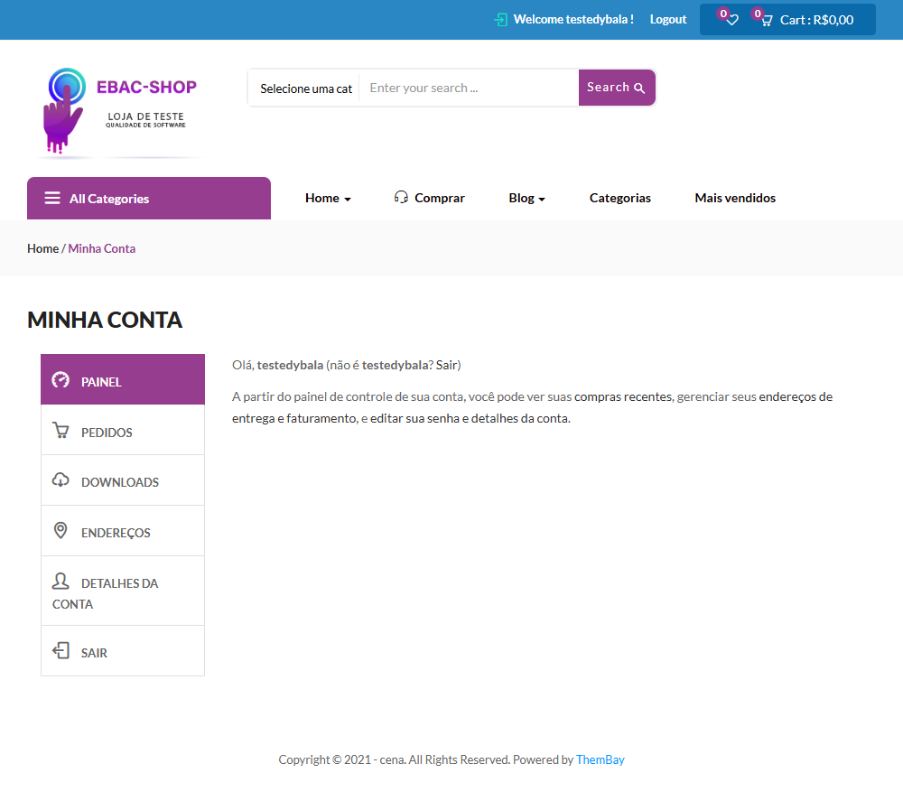

CT-Login-002

Tentativa com senha incorreta – Mensagem de erro, pois a senha está incorreta

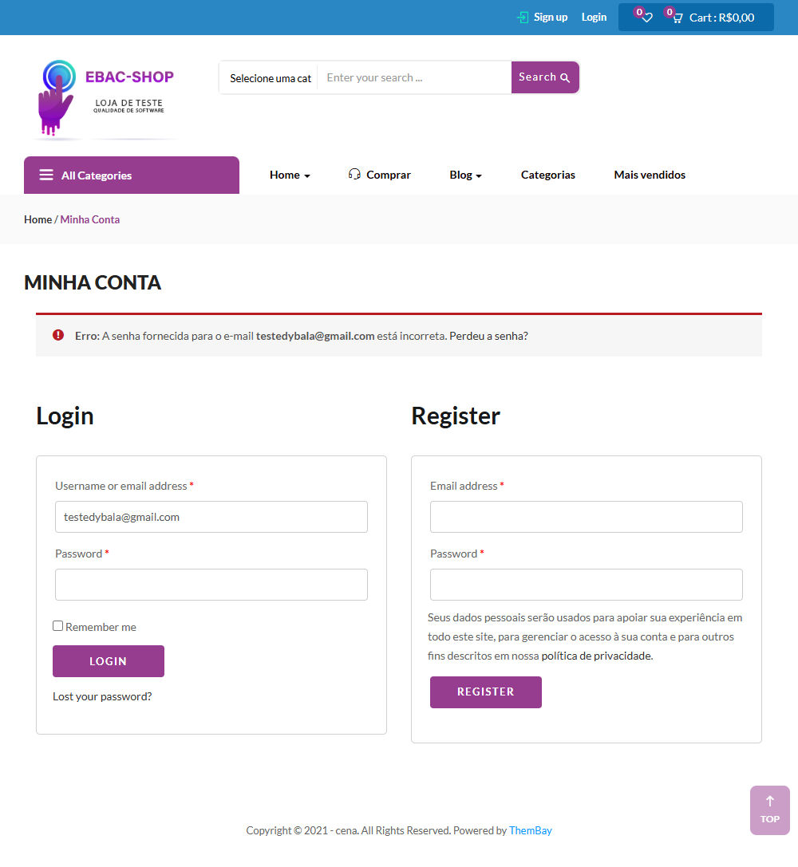

CT-Login-003

Campos vazios – Mensagem de erro informando que nome de usuário é obrigatório

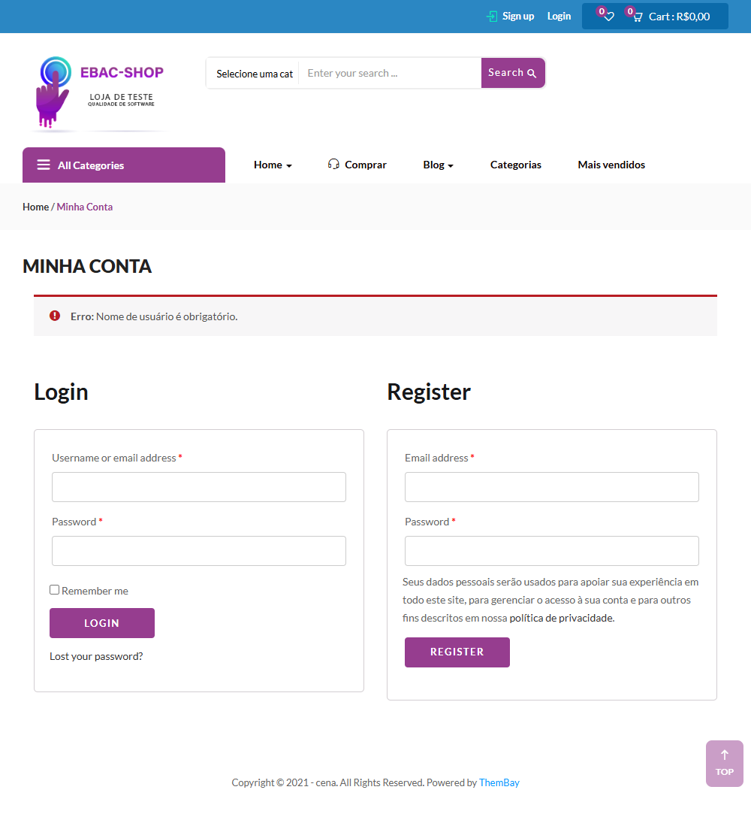

REGISTRO

CT-REG-001

Registro com dados válidos – Registro e acesso ao painel com sucesso

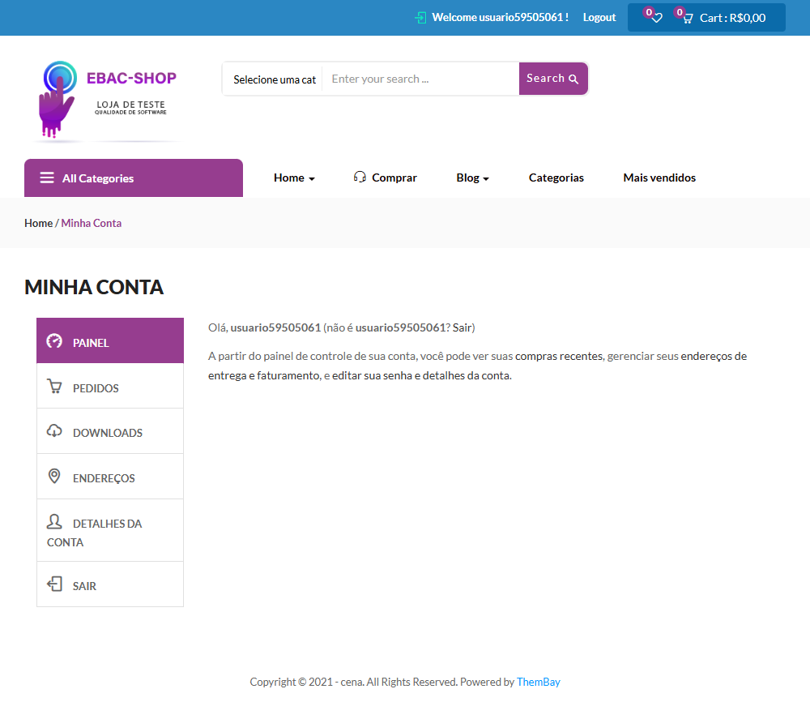

CT-REG-002

Email já cadastrado – Mensagem de erro informando que uma conta já registrado com este email.

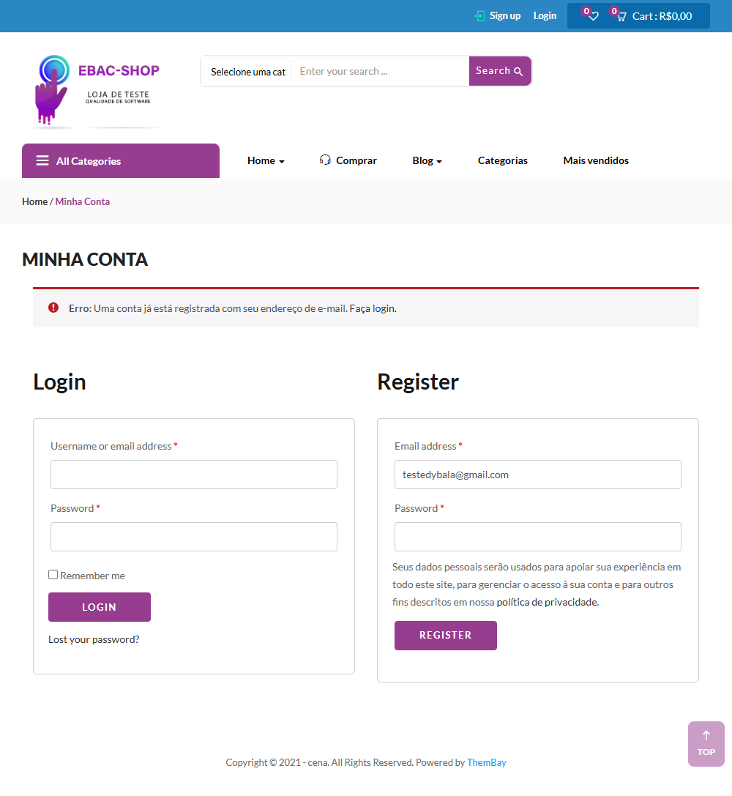

CT-REG-003

Email inválido – Mensagem de erro informando que precisa de um endereço email válido.

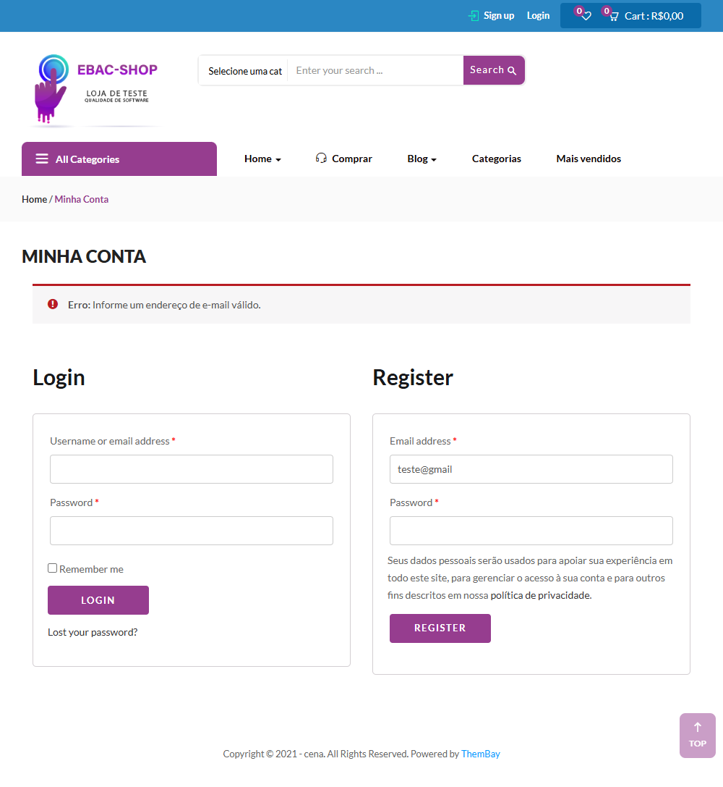

CT-REG-004

Campos vazios – Mensagem de erro informando que precisa de um endereço email válido.

